Thủ thuật Photoshop thông minh mà bạn cần biết
Không có nghi ngờ gì nữa, Photoshop hiện là một trong những phần mềm chỉnh sửa ảnh tốt nhất và được yêu thích nhất đối với những người làm việc trong lĩnh vực thiết kế đồ họa, vẽ tranh kỹ thuật số (Digital Painting), thậm chí là cả các nhiếp ảnh gia. Với mỗi lĩnh vực này, nhà phát triển Adobe đều tích hợp rất nhiều tùy chọn mạnh mẽ trong Photoshop để người dùng dễ dàng sử dụng.
Trong bài viết này, tôi sẽ cung cấp cho các bạn thủ thuật Photoshop đơn giản khi sử dụng - những mẹo hữu ích mà có thể bạn sẽ ước mình đã biết từ lâu. Một vài trong số này rất thú vị nhưng không phải ai cũng biết do các phiên bản mới nhất, Adobe đều cải tiến và bổ sung thêm một số tính năng cao cấp hơn trước. Tuy nhiên, bạn đọc cần lưu ý là một số tip sẽ tùy thuộc vào phiên bản phần mềm mà bạn đang sử dụng và phần lớn sẽ dành cho những người đang sử dụng Photoshop CS6 trở lên.
Lưu ý: Trong bài viết này, Document chính là một trang trắng có thể được mở bằng cách nhấn giữ tổ hợp phím Ctrl + N và File chính là dữ liệu được đưa vào Photoshop để xử lý.
1. Cách khiến các hình dạng Vector (Vector Shape) đã gộp có thể chỉnh sửa được
Trong Photoshop CS6, bạn có thể gộp hai hoặc nhiều lớp hình dạng Vector (Vector Shape Layer) lại với nhau và giữ chúng dưới dạng một Vector có thể chỉnh sửa (Editable Vector) bằng cách: Từ Layer Panel, chọn các lớp vector đó, nhấn tổ hợp phím Cmd / Ctrl + E để gộp chúng nhanh chóng.
Các phiên bản Photoshop trước, kết quả gộp sẽ tạo thành một rasterized layer. Tuy nhiên, Adobe đã cập nhật chức năng tạo Editable Vector kể từ CS6.
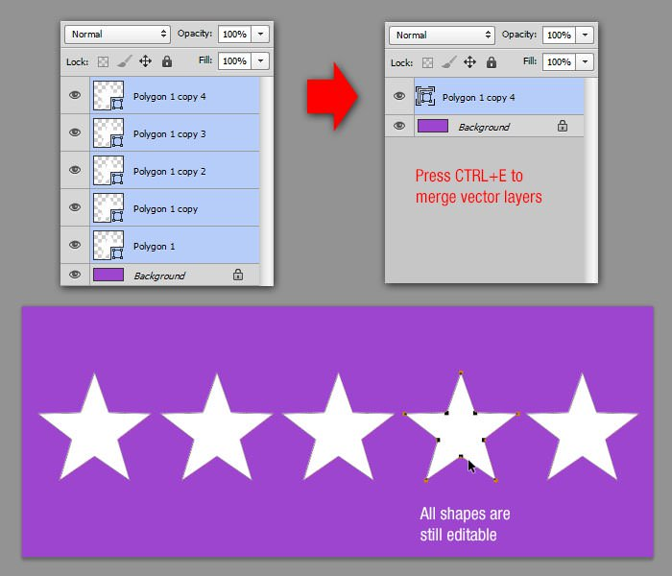
2. Cách thay đổi kích thước, đổi tên, chuyển đổi hàng loạt ảnh
Có thể bạn không nhận ra rằng Photoshop CS2 (và các phiên bản mới hơn) có một công cụ tuyệt vời để chuyển đổi và xử lý nhiều file. Không giống như lệnh Batch (thực hiện hàng loạt), công cụ Image Processor này sẽ để bạn thao tác với nhiều tập tin mà không cần phải tạo trước một Action.
Chẳng hạn, bạn muốn tạo một loạt ảnh có độ phân giải thấp được lưu trên ổ cứng máy để chia sẻ lên mạng xã hội. Lúc này, hãy đi tới File => Scripts => Image Processor, chọn thư mục chứa ảnh bạn muốn thay đổi kích thước (Resize), xác định kích thước mong muốn (Output Dimensions) và chọn Run. Photoshop sẽ xử lý các hình ảnh này rất nhanh chóng và lưu chúng dưới định dạng JPEG, PSD hoặc TIFF.
Cũng có một cách khác là sử dụng tùy chọn giải nén hoặc thiết lập lại độ tương thích (compatibility).
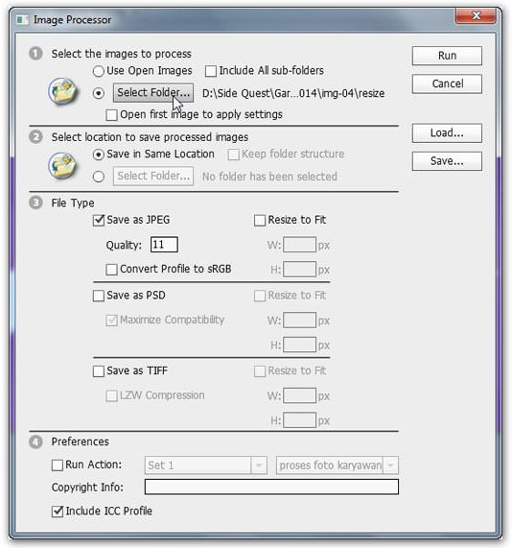
3. Kết thúc thao tác thêm text vào ảnh nhanh chóng
Khi làm việc với text trong Photoshop, tất cả các phím tắt đều không được hỗ trợ. Để kết thúc việc chỉnh sửa text mà không cần phải di chuyển chuột, bạn đơn giản chỉ cần nhấn tổ hợp phím Cmd / Ctrl + Enter nhằm chuyển trọng tâm ra khỏi vùng văn bản (Text Field), cho phép bạn lựa chọn các tùy chọn khác bằng cách sử dụng các phím tắt thông thường.
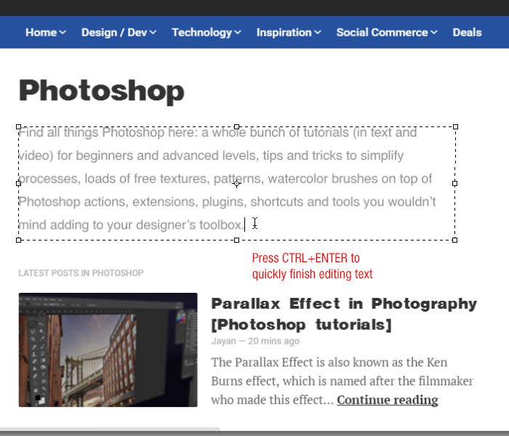
4. Cách chồng hai bức ảnh với nhau để tạo hiệu ứng màu
Muốn tạo một bộ lọc tương tự như trên Instagram của riêng bạn? Bạn có thể làm điều này bằng cách kết hợp hai bức ảnh với Photoshop.
Mở một bức ảnh có bảng màu bạn thích (ảnh 1), sau đó, mở bức ảnh muốn chỉnh sửa (ảnh 2) đi tới Image => Adjustments => menu Match Color, chọn ảnh 1 tại mục Source, điều chỉnh Luminance (độ chói của màu hiển thị trên ảnh) và Color Intensity (cường độ màu) cho tới khi bạn hài lòng với kết quả => Chọn OK.
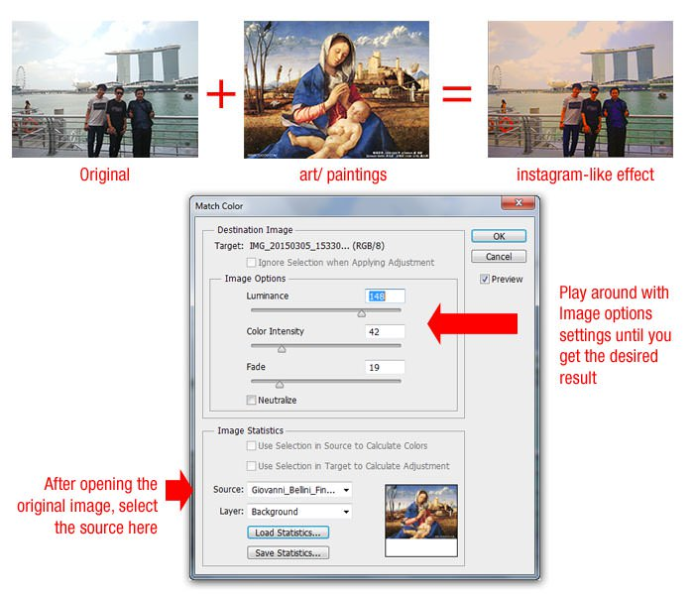
5. Cách loại bỏ những đối tượng không mong muốn một cách tự động
Để loại bỏ người hoặc đối tượng không mong muốn khác từ những bức ảnh, bạn có thể đi tới File => Scripts => Statistics, chọn Median và sau đó, chọn tất cả các file ảnh bạn đã chụp. Photoshop sẽ nhận dạng điểm khác biệt giữa các bức ảnh và loại bỏ chúng.
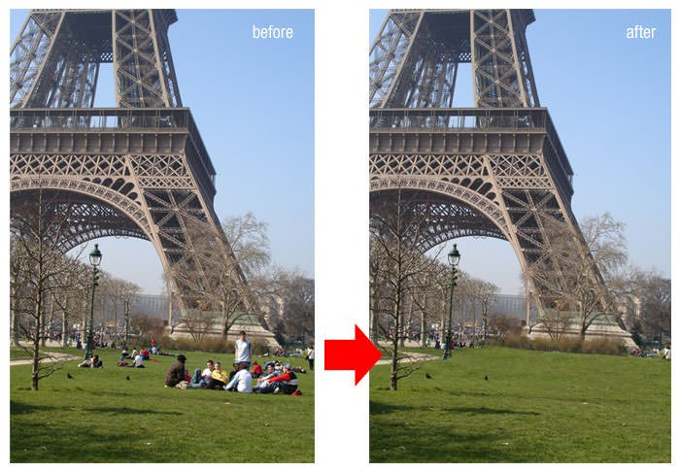
6. Cách vẽ đường chấm chấm nhanh nhất
Bạn có thể sử dụng công cụ Brush, chạm để đánh dấu điểm đầu tiên, sau đó, nhấn giữ phím Shift để tạo một đường thẳng. Nhưng nếu cần một đường chấm chấm, hãy thay đổi giá trị khoảng cách (Space - khoảng cách giữa các nét vẽ) lớn hơn 100% trong bảng điều khiển Brush (Brush Panel).
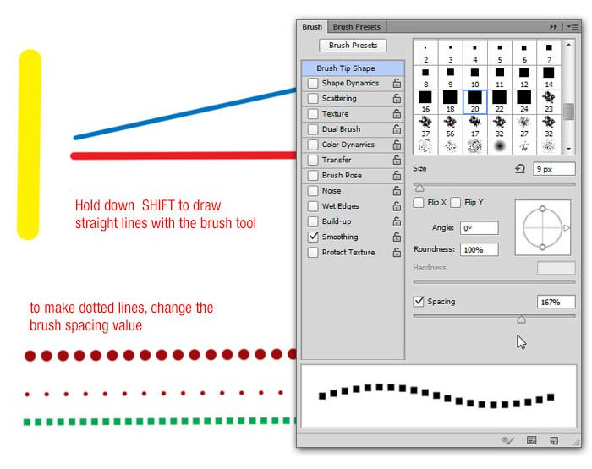
7. Chọn nhanh một layer
Nhấn giữ phím Ctrl và sử dụng công cụ Move hoặc tick vào tùy chọn Auto-Select. Bằng cách này, bạn có thể chọn một layer đơn giản chỉ bằng cách chạm vào nó trong canvas (khu vực trống xung quanh bức ảnh).
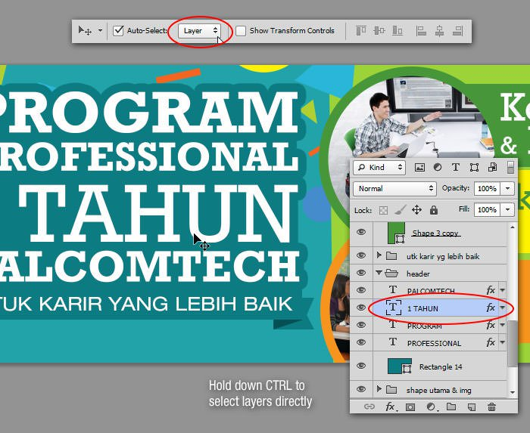
8. Cách đổ màu Foreground / Background cho một layer
Sử dụng phím tắt Ctrl + Del để đổ màu background (hậu cảnh) cho layer hoặc Alt + Delđể tô màu cho layer bằng màu tiền cảnh (foreground).
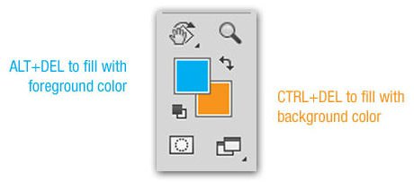
9. Cách để sao lưu và phục hồi nhanh chóng
Nếu cần phải làm rất nhiều thao tác trên một hình ảnh cụ thể nhưng không chắc chắn kết quả cuối cùng sẽ như thế nào, bạn có thể sử dụng thủ thuật này để nhanh chóng sao lưu chúng.
History palette luôn có những giới hạn về số thao tác có thể hồi phục. Tại đây, hãy sử dụng History Snapshot tool để thực hiện.
Từ bảng điều khiển History, nhấp chuột vào biểu tượng Camera mỗi lần bạn cảm thấy cần phải lưu thành quả hiện tại. Lúc này, một snapshot mới sẽ được tạo và bạn có thể quay trở lại bước này bất cứ lúc nào. Bạn cũng có thể đổi tên bằng cách nhấp đúp chuột vào nó.
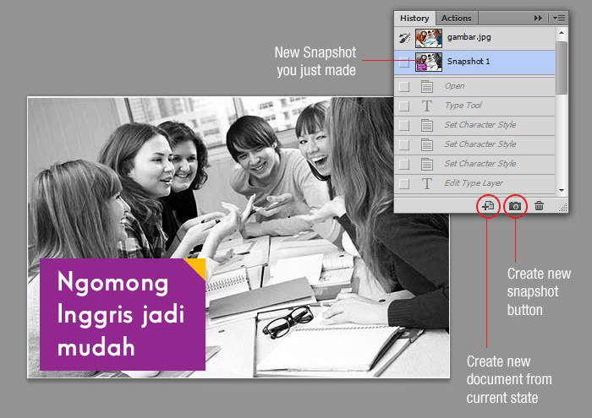
10. Cách để mở rộng Canvas bằng công cụ Crop
Có lẽ bạn thường sử dụng Crop để cắt hình ảnh. Tuy nhiên, công cụ này cũng được sử dụng để mở rộng canvas: chỉ cần kéo các nút nhỏ ở bên ngoài khung và nhấn phím Enterđể áp dụng các thay đổi.
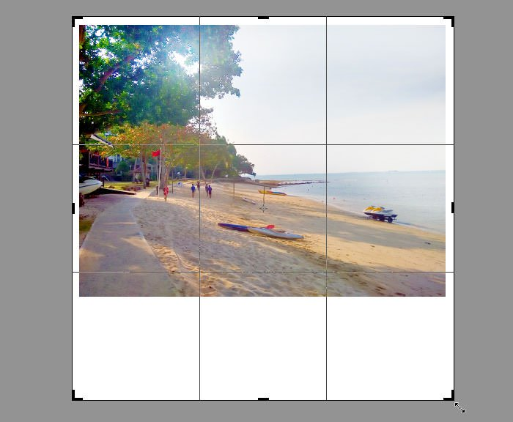
11. Cách copy và áp dụng một Style Layer nhanh chóng
Bạn cần áp dụng một Layer Style cho một layer khác? Đơn giản là nhấn phím Alt và kéo biểu tượng "fx" ở cạnh các Layer Style. Bạn cũng có thể sử dụng cách này nếu muốn sao chép các Layer Style cụ thể. Ngoài ra, nếu muốn áp dụng một Layer Style cho nhiều layer, hãy nhấp chuột phải, sau đó, chọn Copy Layer Stye, chọn các layer, nhấp chuột phải lần nữa và chọn Paster Layer Style để kết thúc thao tác.
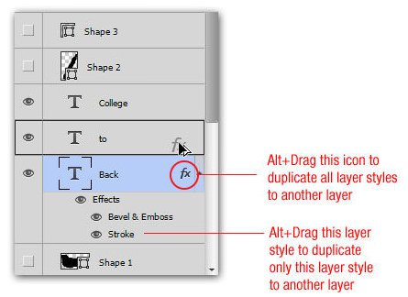
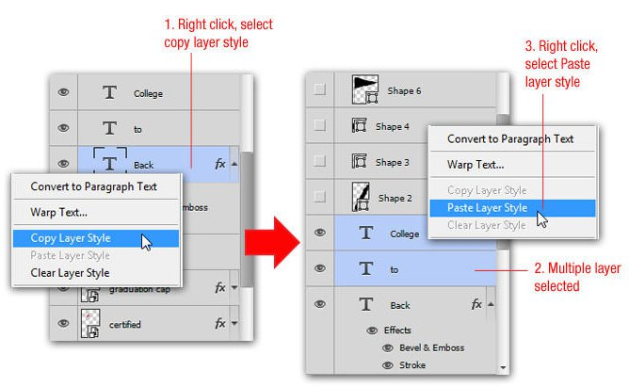
12. Cách để chuyển nhanh giữa các Document được mở
Nếu đang làm việc với nhiều hơn một Document đồng thời, hãy nhấn Ctrl + Tab để nhanh chóng chuyển sang trang bạn muốn.
13. Cách để chọn nhiều layer liên tiếp hoặc không liên tiếp
Từ Photoshop CS2 trở lên, người dùng đều có thể chọn nhiều layer bằng cách chọn một layer, sau đó, chọn một layer khác và nhấn giữ phím Shift. Thao tác này giúp chọn tất cả các layer giữa hai layer đã được chọn đầu tiên (chọn layer liên tiếp).
Để lựa chọn các layer không liên tiếp, chẳng hạn như layer 1, 3 và 6, hãy nhấn phím Ctrlvà chọn layer mà bạn muốn chọn trong bảng layer.
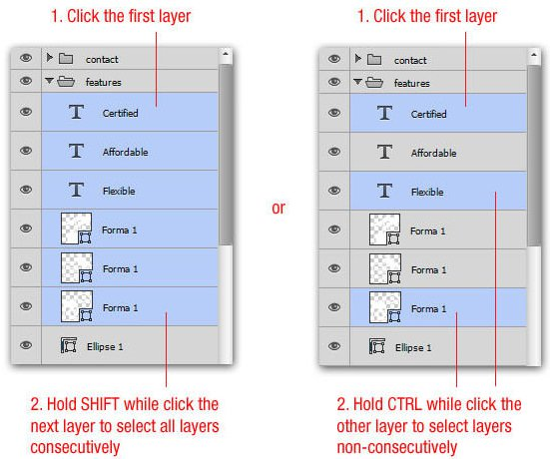
14. Cách để hiển thị một layer và ẩn các layer khác
Khi làm việc với nhiều layer cùng lúc, có lẽ thi thoảng chúng ta cần tập trung vào một layer để đảm bảo nội dung hiển thị được chính xác. Trong trường hợp bạn cần ẩn tất cả các layer khác, hãy nhấn giữ phím Alt và chọn biểu tượng đôi mắt trên bảng layer. Lặp lại thao tác này nếu bạn muốn bỏ ẩn.
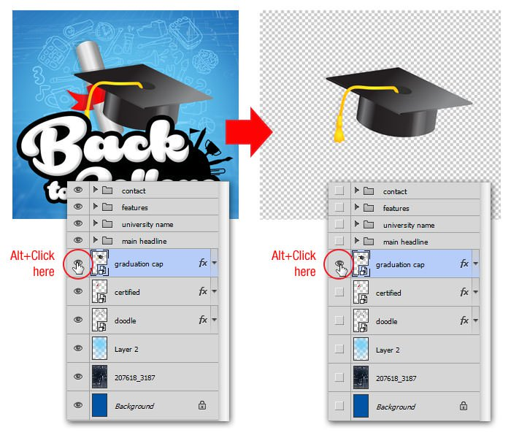
15. Cách thay đổi màu text mà không cần highlight
Những người mới bắt đầu sử dụng Photoshop thường đổi màu text bằng cách highlight (làm nổi /chọn) text và sau đó, chọn một màu mới bằng cách nhấp chuột hai lần vào màu tiền cảnh (Foreground). Tuy nhiên, bạn sẽ không theo dõi được sự thay đổi màu của text khi nó đã được chọn.
Một cách đơn giản hơn là chọn layer, sau đó, chọn Type Tool và nhấp chuột vào ô vuông màu trên thanh tùy chọn (Options Bar). Bằng cách này, bạn vừa có thể thay đổi màu của text, vừa nhìn thấy sự thay đổi mà không cần highlight nữa.
